Танграм
Танграм - старинная восточная головоломка из фигур, получившихся при разрезании квадрата на 7 частей особым образом: 2 больших треугольника, один средний, 2 маленьких треугольника, квадрат и параллелограмм. Как самим сделать танграм? В квадрате чертим диагональ - получается 2 треугольника. Один из них разрезаем пополам на 2 небольших треугольника. Отмечаем на каждой стороне второго большого треугольника середину. Отсекаем по этим отметкам средний треугольник и остальные фигуры.
В результате складывания этих частей друг с другом получаются плоские фигуры, контуры которых напоминают всевозможные предметы, начиная от человека, животных и заканчивая орудиями труда и предметами обихода. Такого рода головоломки часто называют "геометрическими конструкторами", "головоломками из картона" или "разрезными головоломками".
С танграмом ребенок научится анализировать изображения, выделять в них геометрические фигуры, научится визуально разбивать целый объект на части, и наоборот - составлять из элементов заданную модель, а самое главное - логически мыслить.

Схемы и фигуры игры танграм

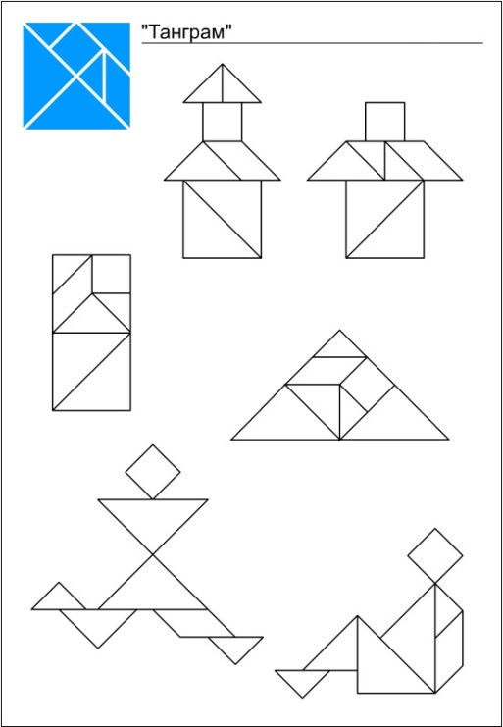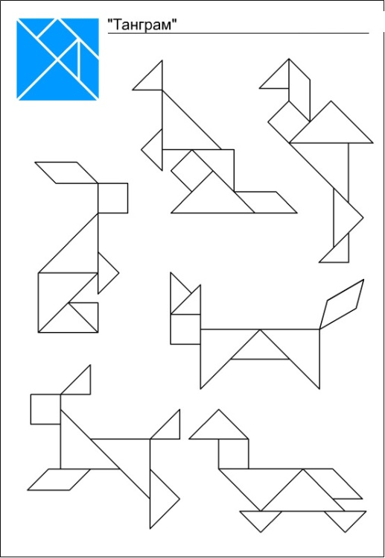

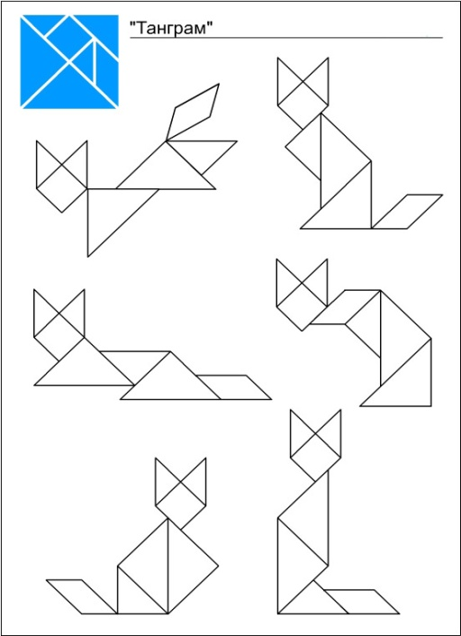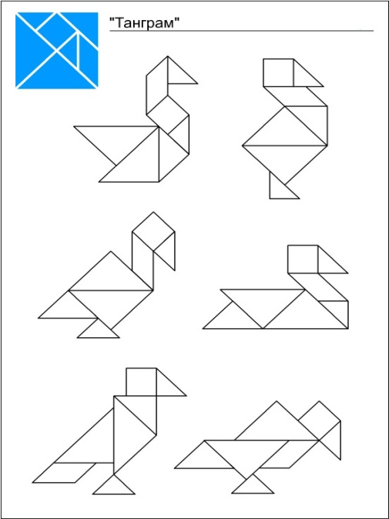

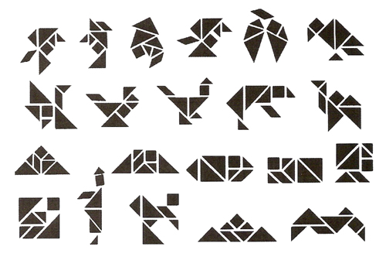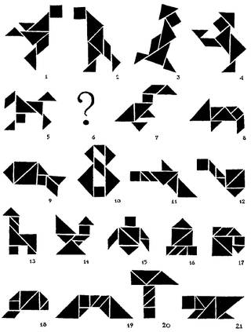
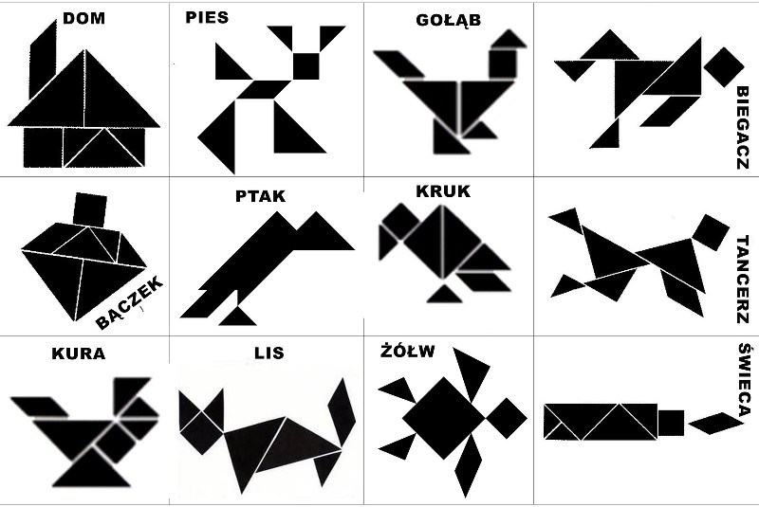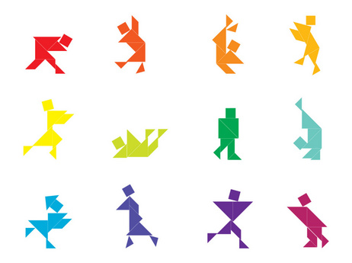
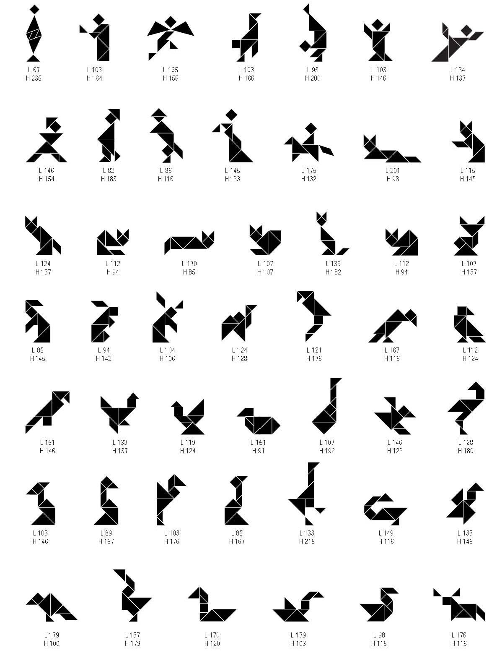
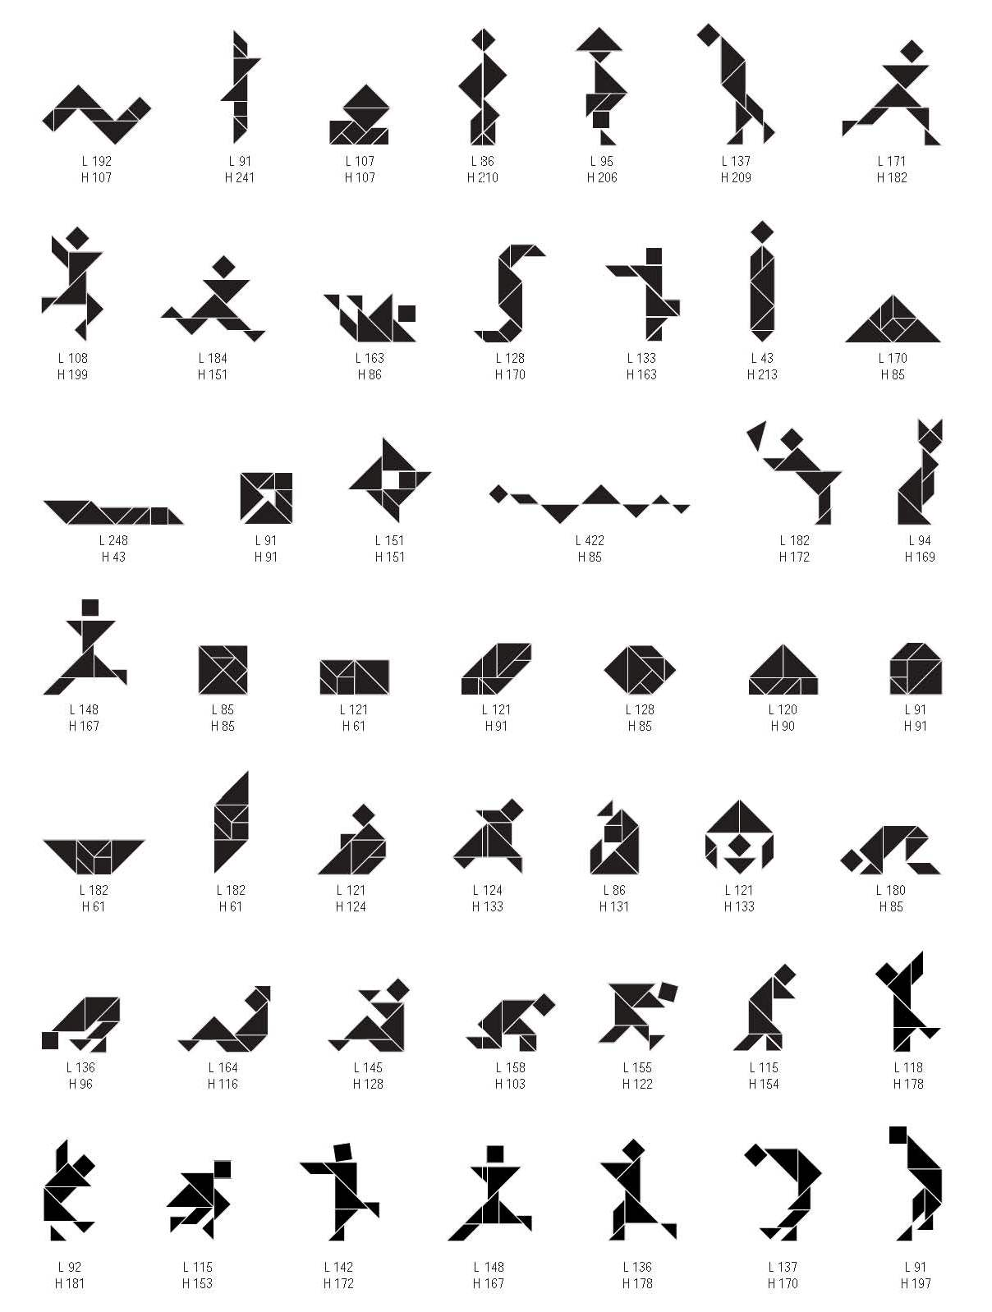

1.Фигура слеплена из кубиков, причем склеиваются целые грани, слепить кубики только по ребру или вершине нельзя. Ниже приведены пять видов этой фигуры с разных сторон. Черный отрезок означает, что мы видим в этом месте грань, перпендикулярную плоскости рисунка. Задача - нарисовать последний, шестой, вид на эту фигуру.
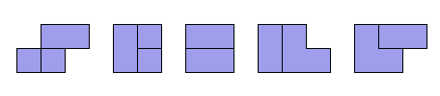
2. Представьте себе деревянный куб со сторонами 30 см, вся поверхность которого окрашена в один красный цвет. Вопросы:
1) Сколько потребуется разрезов, чтобы разделить куб на кубики со стороной 10 см?
2) Сколько получится таких кубиков?
3) Сколько кубиков будут иметь по 4 окрашенные грани?
4) Сколько кубиков будут иметь по 3 окрашенные грани?
5) Сколько кубиков будут иметь по 2 окрашенные грани?
6) Сколько кубиков будут иметь по 1 окрашенной грани?
7) Сколько кубиков будет неокрашенными?
3. Шесть одинаковых кубов необходимо расположить так, чтобы каждый куб касался всех остальных. Считаются только соприкосновения гранями или частями граней.
Сколько кругов радиуса 1 надо взять, чтобы покрыть ими квадрат со стороной 2?

4. Один богач хотел построить 10 домов, соединённых между собой крепкими стенами. Стены должны тянуться пятью прямыми линиями, причём на каждой линии должно быть ровно 4 дома. Приглашённый архитектор составил план, который вы видите на рисунке. Этим планом заказчик остался недоволен: ведь при таком расположении можно было свободно подойти к любому дому, а ему хотелось чтобы хотя бы два дома были полностью окружены стенами. Архитектор был в замешательстве. "Это же невозможно!" - воскликнул он. Но заказчик настаивал на своём. Пришлось архитектору звать на помощь Эрудита. Эрудит сразу догадался, как нужно расставить стены, чтобы желание заказчика было выполнено. А вы догадаетесь?
5. Сложите из трех одинаковых трапеций равносторонний треугольник. Для успешного решения лучше всего перерисовать на бумагу.
У целого кубика рубика 8 вершин.
Представьте, что у вас кубик китайский, и одна вершина отвалилась.
Сколько вершин осталось у кубика рубика?

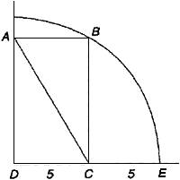
6. Прямоугольный треугольник вписан в четверть окружности так, как показано на рисунке (см. внутри задачи). DC = CE = 5.
Как Эрудиту найти длину гипотенузы AC в прямоугольном треугольнике ADC?
7. Есть три бога: A, B и C, которые являются богами истины, лжи и случая в произвольном порядке. Бог истины всегда говорит правду, бог лжи — всегда обманывает, бог случая может говорить и правду, и ложь в произвольном порядке. Требуется определить богов, задав 3 вопроса, на которые можно ответить «да» или «нет». Каждый вопрос задаётся только одному богу. Боги понимают язык, но отвечают на своём языке, в котором есть 2 слова «da» и «ja», причём неизвестно, какое слово обозначает «да», а какое «нет».
Комментарии:
- Можно задавать одному богу более чем один вопрос (поэтому другим богам может быть не задано ни одного вопроса вообще).
- Каков будет следующий вопрос и кому он будет задан, может зависеть от ответа на предыдущий вопрос.
- Бог случая отвечает случайным образом, зависящим от подбрасываний монетки, спрятанной в его голове: если выпадет аверс, то отвечает правдиво, если реверс — то врёт.
- Бог случая отвечает «da» или «ja» на любой вопрос, на который можно ответить «да» либо «нет».
- Нельзя задавать вопросы - "парадоксы", на которые можно ответить и "da" и "ja", или никак нельзя ответить. К примеру, "Ты сейчас ответишь "da"?

